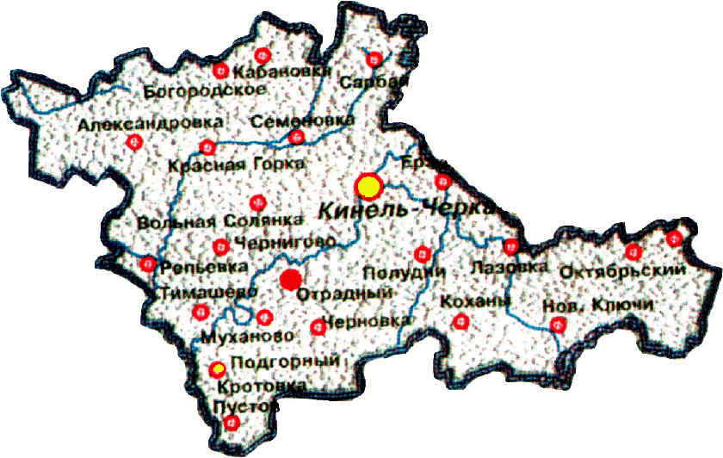

Кабановские
вести

Выпуск № 96 от 24 декабря 2021г.

ПОСТАНОВЛЕНИЕ
от «24» декабря 2021 г № 140
«О подготовке проекта решения Собрания представителей сельского поселения Кабановка муниципального района Кинель-Черкасский Самарской области «О внесении изменений в Правила землепользования и застройки сельского поселения Кабановка муниципального района Кинель-Черкасский Самарской области»
В соответствии с частью 5 статьи 33 Градостроительного кодекса Российской Федерации, Федеральным законом от 06.10.2003 № 131-ФЗ «Об общих принципах организации местного самоуправления в Российской Федерации», руководствуясь Уставом сельского поселения Кабановка муниципального района Кинель-Черкасский Самарской области, главой V Правил землепользования и застройки сельского поселения Кабановка муниципального района Кинель-Черкасский Самарской области, утвержденных решением Собрания представителей сельского поселения Кабановка муниципального района Кинель-Черкасский Самарской области от 25.12.2013 № 18-2 (в редакции решения Собрания представителей сельского поселения Кабановка муниципального района Кинель-Черкасский Самарской области от 06.11.2015 № 4-1, от 01.06.2016 № 15-3, от 12.09.2016 № 25-1, от 20.12.2018 № 19-2, от 25.02.2020 № 5-1, от 26.06.2020 № 16-2, от 27.02.2021 № 6-1), ПОСТАНОВЛЯЮ:
- Подготовить проект решения Собрания представителей сельского поселения Кабановка муниципального района Кинель-Черкасский Самарской области «О внесении изменений в Правила землепользования и застройки сельского поселения Кабановка муниципального района Кинель-Черкасский Самарской области» (далее – проект о внесении изменений в Правила) в целях приведения текстовой части Правил в соответствие с действующей редакцией Классификатора видов разрешенного использования земельных участков, утвержденного приказом Федеральной службы государственной регистрации, кадастра и картографии от 10.11.2020 № П/0412. Установить порядок и сроки проведения работ по подготовке проекта о внесении изменений в Правила согласно приложению № 1 к настоящему постановлению.
- Установить порядок направления заинтересованными лицами предложений по подготовке проекта о внесении изменений в Правила согласно приложению № 2 к настоящему постановлению.
- Опубликовать настоящее постановление в газете «Кабановские вести», а также разместить настоящее постановление на официальном сайте Администрации Кинель-Черкасского района Самарской области в сети «Интернет»: https://www.kinel-cherkassy.ru.
- Контроль за исполнением настоящего постановления оставляю за собой.

Глава сельского поселения Кабановка
муниципального района Кинель-Черкасский
Самарской области Ю.Г.Шаронов

ПРИЛОЖЕНИЕ № 1
к постановлению Администрации
сельского поселения Кабановка
муниципального района Кинель-Черкасский
Самарской области
от 24.12.2021 года № 140

Порядок и сроки проведения работ
по подготовке проекта решения Собрания представителей
сельского поселения Кабановка муниципального района Кинель-Черкасский Самарской области «О внесении изменений в Правила землепользования и застройки сельского поселения Кабановка муниципального района Кинель-Черкасский Самарской области»

№ Мероприятия Исполнитель Сроки проведения работ
1. Разработка проекта решения Собрания представителей сельского поселения Кабановка муниципального района Кинель-Черкасский Самарской области «О внесении изменений в Правила землепользования и застройки сельского поселения Кабановка муниципального района Кинель-Черкасский Самарской области» (далее также – проект о внесении изменений в правила) Администрация сельского поселения Кабановка муниципального района Кинель-Черкасский Самарской области (далее – Администрация поселения) Не позднее 2 месяцев со дня опубликования настоящего Постановления
2. Регистрация и рассмотрение предложений заинтересованных лиц по подготовке проекта о внесении изменений в правила, подготовка мотивированных ответов о возможности (невозможности) их учета, направление указанных предложений в Администрацию поселения Комиссия по подготовке проекта Правил землепользования и застройки сельского поселения Кабановка муниципального района Кинель-Черкасский Самарской области (далее – Комиссия) Не позднее 10 дней со дня представления предложений заинтересованных лиц в Комиссию
3. Рассмотрение разработанного проекта о внесении изменений в правила, внесение предложений и замечаний по проекту, направление проекта правил в Администрацию поселения Комиссия В срок не позднее 10 дней со дня получения проекта правил
4. Проверка проекта о внесении изменений в правила на соответствие требованиям пункта 9 статьи 31 ГрК РФ, принятие решения о направлении проекта на публичные слушания или на доработку Администрация поселения В срок не позднее 10 дней со дня получения проекта правил
5. Принятие решения о проведении публичных слушаний Глава сельского поселения Кабановка муниципального района Кинель-Черкасский Самарской области (далее – Глава поселения) Не позднее 10 дней со дня получения проекта
6. Опубликование проекта о внесении изменений в правила, решения о проведении публичных слушаний в порядке, установленном для официального опубликования нормативных правовых актов сельского поселения Кабановка Глава поселения С учетом периодичности выпуска газеты
7. Проведение публичных слушаний по проекту о внесении изменений в правила Комиссия 35 дней
8. Доработка проекта о внесении изменений в правила с учетом результатов публичных слушаний, направление проекта о внесении изменений в правила Главе поселения Комиссия, Администрация поселения Не позднее 10 дней со дня получения проекта о внесении изменений в правила
9. Принятие решения о направлении проекта о внесении изменений в правила в Собрание представителей сельского поселения Кабановка муниципального района Кинель-Черкасский Самарской области (далее – Собрание представителей поселения) или об отклонении соответствующего проекта и направлении его на доработку Глава поселения В течение 10 дней со дня предоставления проекта о внесении изменений в правила
10. Опубликование проекта о внесении изменений в правила после утверждения Собранием представителей поселения в порядке, установленном для официального опубликования нормативных правовых актов сельского поселения Кабановка Глава поселения В течение 10 дней со дня утверждения проекта изменений в правила

ПРИЛОЖЕНИЕ № 2
к постановлению Администрации
сельского поселения Кабановка
муниципального района Кинель-Черкасский
Самарской области
от 24.12.2021 года № 140

Порядок направления заинтересованными лицами
предложений по подготовке проекта о внесении изменений в Правила землепользования и застройки сельского поселения Кабановка муниципального района Кинель-Черкасский
Самарской области

1. Заинтересованные физические и юридические лица вправе направлять в Комиссию по подготовке проекта правил землепользования и застройки сельского поселения Кабановка муниципального района Кинель-Черкасский Самарской области (далее также – Комиссия) предложения по подготовке проекта решения Собрания представителей сельского поселения Кабановка муниципального района Кинель-Черкасский Самарской области «О внесении изменений в Правила землепользования и застройки сельского поселения Кабановка муниципального района Кинель-Черкасский Самарской области» (далее также – проект о внесении изменений в Правила) в целях приведения текстовой части Правил в соответствие с действующей редакцией Классификатора видов разрешенного использования земельных участков, утвержденного приказом Федеральной службы государственной регистрации, кадастра и картографии от 10.11.2020 № П/0412.
2. Предложения в письменной форме могут быть представлены лично или направлены почтой по адресу: Самарская область, Кинель-Черкасский район, с.Кабановка, ул.Крыгина, д.1а.
3. Рассмотрению Комиссией подлежат любые предложения заинтересованных лиц, касающиеся вопросов подготовки проекта о внесении изменений в Правила, направленные в течение 10 (десяти) дней со дня опубликования настоящего Постановления.
4. Предложения заинтересованных лиц могут содержать любые материалы на бумажных или электронных носителях в объемах, необходимых и достаточных для рассмотрения предложений по существу.
5. Полученные материалы возврату не подлежат.
6. Комиссия рассматривает поступившие предложения заинтересованных лиц и направляет их в Администрацию сельского поселения Кабановка муниципального района Кинель-Черкасский Самарской области.
7. По результатам рассмотрения предложений Комиссия направляет заявителям мотивированный ответ в письменной форме в срок не позднее 10 (десяти) дней со дня получения предложения.

Дата выпуска: 24 декабря 2021г.
Тираж: 100экз.
телефон: 8(846)603-15-43 e-mail: adm.kabanovka@ yandex.ru

